РОССИЙСКИЙ УНИВЕРСИТЕТ ДРУЖБЫ НАРОДОВ

**Факультет физико-математических и естественных наук**

**Кафедра прикладной информатики и теории вероятностей**

ОТЧЕТ

по лабораторной работе № 2.

дисциплина: Операционные системы

Студент: Гульдяев Тихон

Группа: НПМбв-01-19

**МОСКВА**

2023 г.

Содержание

Цель работы 1

Задание 1

Теоретическое введение 2

Выполнение лабораторной работы 2

Регистрация на github.com 2

Установка git-flow 3

Установка gh 3

Базовая настройка git 3

Создание ssh ключа 3

Создание pgp ключа 3

Добавление PGP ключа в GitHub 4

Настройка автоматических подписей коммитов git 5

Сознание репозитория курса на основе шаблона 5

Настройка каталога курса 5

Контрольные вопросы 6

Выводы 12

Список литературы 12

# Цель работы

– Изучить идеологию и применение средств контроля версий.

– Освоить умения по работе с git.

# Задание

– Создать базовую конфигурацию для работы с git.

– Создать ключ SSH.

– Создать ключ PGP.

– Настроить подписи git.

– Зарегистрироваться на Github.

– Создать локальный каталог для выполнения заданий по предмету.

# Теоретическое введение

Git - это распределенная система управления версиями, которая используется для отслеживания изменений в файловой системе и совместной работы над кодом.

Git позволяет программистам сохранять и отслеживать изменения в коде, создавать ветки для экспериментов с новым функционалом и слияния их с основной веткой после тестирования, а также отменять изменения в случае необходимости. Git также предоставляет возможность работать с удаленными репозиториями и совместно работать над проектами с другими разработчиками.

Git очень популярен среди разработчиков по всему миру и широко используется в индустрии разработки программного обеспечения.

Git-flow - это методология ведения разработки с использованием системы контроля версий Git. Она была разработана для упрощения и стандартизации процесса разработки и релизов программного обеспечения.

Git-flow определяет строгие правила для организации ветвления репозитория и определяет, каким образом происходит работа с различными ветками, которые используются в процессе разработки. Основные ветки в git-flow - это master, develop, feature, release и hotfix.

Master - это ветка, которая содержит только стабильный код, который прошел полный цикл тестирования и готов для релиза.  
Develop - это ветка, на которой разрабатывается новый функционал и объединяются все изменения от feature-веток.  
Feature - это ветка, которая создается для работы над конкретной функцией или задачей.  
Release - это ветка, которая создается перед выпуском новой версии программного обеспечения и содержит исправления ошибок и подготовку к выпуску.  
Hotfix - это ветка, которая создается для исправления критических ошибок в выпущенной версии программного обеспечения.

Git-flow предлагает четкие правила и инструменты для совместной работы над проектами и позволяет упростить процесс разработки и управления версиями, что повышает эффективность работы команды разработчиков.

# Выполнение лабораторной работы

## Регистрация на github.com

Необходимо зарегистрироваться, делается весьма тривиальным способом, у меня уже был аккаунт и я буду его использовать.

## Установка git-flow

sudo apt update  
sudo apt install git-flow

## Установка gh

sudo snap install gh

## Базовая настройка git

git config --global user.name "Tikhon Guldyaev"  
git config --global user.email "trtr6@bk.ru"  
git config --global core.quotepath false  
git config --global init.defaultBranch master  
git config --global core.autocrlf input  
git config --global core.safecrlf warn

## Создание ssh ключа

ssh-keygen -t rsa -b 4096  
ssh-keygen -t ed25519

Команда вывода ssh ключа что бы добавить его в https://github.com/settings/keys:

cat .ssh/id_rsa.pub

## Создание pgp ключа

gpg --full-generate-key

Из предложенных вариантов выбираем SA and RSA, вводим 4096, вводим 0, пишем имя и почту совпадающую с почтой при регистрации GitHub, комментарий оставляем пустым.

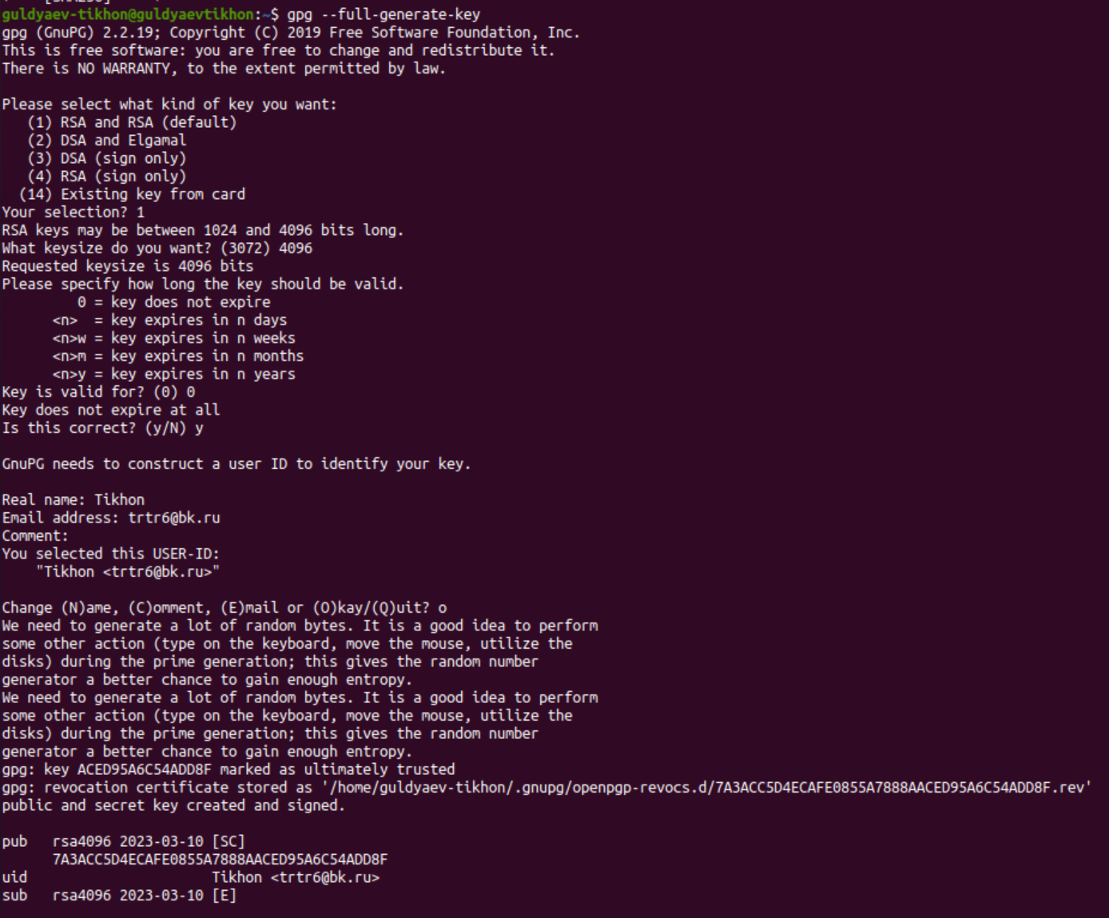

Figure 1: create pgp

## Добавление PGP ключа в GitHub

gpg --list-secret-keys --keyid-format LONG

ищем нужный ID ключа

gpg --armor --export <ID ключа> | xclip -sel clip

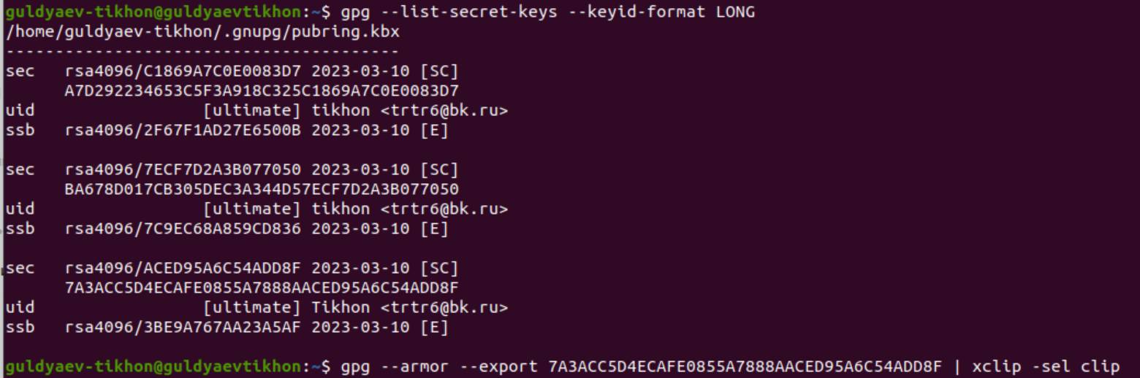

Figure 2: pgp key

теперь ключ у нас в буфере обмена, осталось вставить его на странице https://github.com/settings/keys

## Настройка автоматических подписей коммитов git

git config --global user.signingkey <ID ключа>  
git config --global commit.gpgsign true  
git config --global gpg.program $(which gpg2)

## Сознание репозитория курса на основе шаблона

mkdir -p ~/work/study/2022-2023/"Операционные системы"  
cd ~/work/study/2022-2023/"Операционные системы"  
gh repo create study_2022-2023_os-intro  
 --template=yamadharma/course-directory-student-template --public  
mkdir os-intro  
git clone --recursive  
 git@github.com:<owner>/study_2021-2022_os-intro.git os-intro

## Настройка каталога курса

cd ~/work/study/2021-2022/“Операционные системы”/os-intro rm package.json make COURSE=os-intro

cd ~/work/study/2021-2022/"Операционные системы"/os-intro  
rm package.json  
make COURSE=os-intro

И отправляем все наши изменения на сервер:

git status

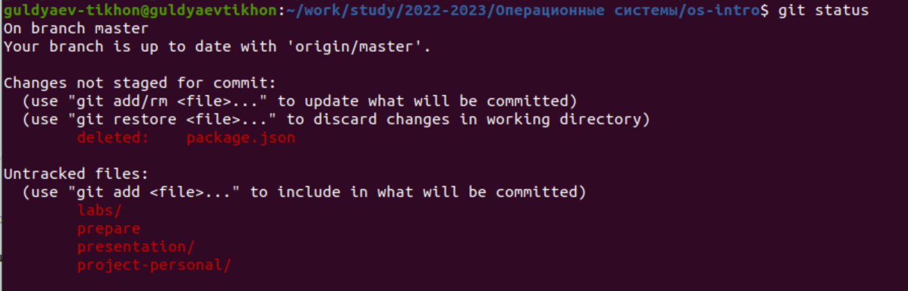

Figure 3: git status

git add <файлы которые были изменены или удалены>

Figure 4: git add 1

Figure 4: git add 1



Figure 5: git add 2

git commit -am 'feat(main): make course structure'

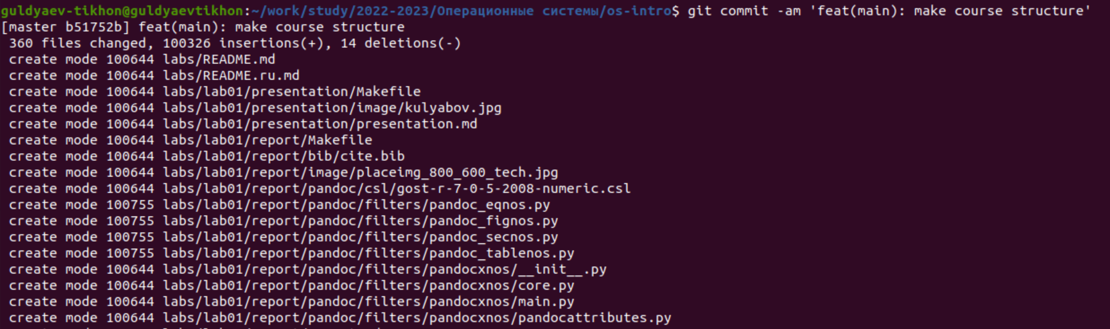

Figure 6: git commit

git push origin master

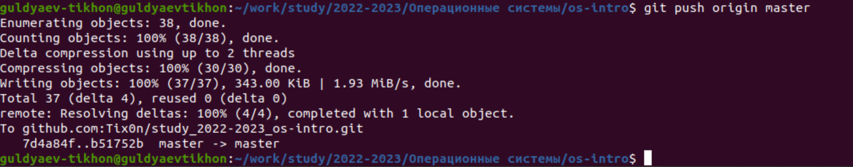

Figure 7: git push

# Контрольные вопросы

1. Что такое системы контроля версий (VCS) и для решения каких задач они предназначаются?

* Системы контроля версий (VCS) - это программное обеспечение, которое помогает управлять изменениями в исходном коде программного обеспечения и других файлов в рамках проекта. Они используются для отслеживания изменений, контроля версий и управления совместной работой над проектом.
* С помощью систем контроля версий можно выполнять следующие задачи:
  1. Управление версиями кода и файлов: VCS позволяют отслеживать изменения в исходном коде и файловой системе, что делает возможным возвращение к предыдущим версиям проекта или отслеживание изменений во времени.
  2. Совместная работа: VCS позволяют нескольким разработчикам работать над одним и тем же проектом одновременно, управлять конфликтами и синхронизировать изменения.
  3. Отслеживание изменений: VCS предоставляют подробную информацию о том, кто, когда и что изменил в коде или файле, что позволяет быстро находить ошибки и устранять их.
  4. Восстановление после сбоев: VCS предоставляют возможность восстановления данных после сбоев или потери данных.
  5. Ветвление и слияние: VCS позволяют создавать ветвления проекта, чтобы разработчики могли работать над различными функциональностями или исправлениями, и затем объединять изменения в основную ветвь проекта.
* Системы контроля версий широко используются в различных областях, включая программирование, научные исследования, дизайн, написание текстов, управление проектами и т.д.

1. Объясните следующие понятия VCS и их отношения: хранилище, commit, история, рабочая копия. Хранилище (repository) - это централизованное место, где хранится вся история изменений проекта и его файлов, а также все версии кода и файлов. Хранилище обычно расположено на сервере и доступно для совместной работы нескольких разработчиков.

* Commit (зафиксированные изменения) - это процесс сохранения изменений в файле или наборе файлов, которые были внесены в рабочую копию проекта. Коммит позволяет зафиксировать изменения в истории проекта, сохранить их и описать, какие изменения были внесены.
* История (history) - это список всех коммитов, выполненных в проекте. История позволяет отследить, кто и когда внес изменения в проект, а также посмотреть содержимое этих изменений.
* Рабочая копия (working copy) - это локальная копия проекта, которая находится на компьютере разработчика. Рабочая копия содержит текущую версию файлов проекта, которые разработчик редактирует и модифицирует, прежде чем выполнить коммит и отправить изменения в хранилище.
* В рамках VCS эти понятия взаимосвязаны следующим образом:
  + Разработчики получают рабочую копию проекта из хранилища на свой компьютер.
  + Они вносят изменения в файлы проекта в рабочей копии.
  + Когда разработчик закончил работу, он выполняет коммит, чтобы зафиксировать изменения в локальной истории и отправить их в хранилище.
  + Коммиты попадают в историю проекта, где они хранятся вместе со всей предыдущей историей изменений.
* Таким образом, VCS позволяют управлять версиями проекта, отслеживать изменения и совместно работать над проектом.

1. Что представляют собой и чем отличаются централизованные и децентрализованные VCS? Приведите примеры VCS каждого вида.

* Централизованные VCS (CVCS) - это системы контроля версий, в которых хранилище находится на центральном сервере, а разработчики получают локальные копии файлов с сервера и отправляют свои изменения на сервер. CVCS требуют постоянного подключения к серверу, чтобы получить доступ к файлам и функциональности VCS. Некоторые примеры CVCS: Subversion, Team Foundation Server, CVS.
* Децентрализованные VCS (DVCS) - это системы контроля версий, в которых каждый разработчик имеет локальную копию репозитория. Это означает, что каждый разработчик может работать независимо и сохранять изменения в своем локальном репозитории без необходимости подключения к центральному серверу. После этого изменения могут быть синхронизированы между локальными репозиториями и сервером. Некоторые примеры DVCS: Git, Mercurial, Bazaar.
* Основные различия между централизованными и децентрализованными VCS:
  + В CVCS хранилище находится на центральном сервере, в то время как в DVCS каждый разработчик имеет локальную копию репозитория.
  + В CVCS для выполнения большинства операций необходимо подключение к центральному серверу, в то время как в DVCS многие операции можно выполнить локально без доступа к серверу.
  + DVCS обеспечивают более гибкий и распределенный рабочий процесс, а CVCS обычно предоставляют более простой и предсказуемый рабочий процесс.
* Выбор между CVCS и DVCS зависит от многих факторов, таких как размер и сложность проекта, количество разработчиков, географическое расположение разработчиков и т.д.
* Примеры централизованных VCS:
  + Subversion (или SVN) - один из наиболее распространенных CVCS, который предоставляет простой и надежный способ управления версиями файлов и папок.
  + Team Foundation Server (TFS) - это CVCS, разработанный компанией Microsoft для использования в среде Microsoft Visual Studio и других средах разработки.
* Примеры децентрализованных VCS:
  + Git - наиболее популярная и широко используемая DVCS, созданная Линусом Торвальдсом для разработки ядра Linux. Git предоставляет широкий набор функций и поддерживает эффективную работу с большими проектами.
  + Mercurial (или Hg) - еще одна популярная DVCS, которая обладает простым и интуитивно понятным интерфейсом. Mercurial широко используется в индустрии и научных сообществах для управления различными проектами.
  + Bazaar - децентрализованная система контроля версий с поддержкой многих различных протоколов и платформ. Bazaar обладает гибкой системой ветвления и слияния и является отличным выбором для разработки open-source проектов.

1. Опишите действия с VCS при единоличной работе с хранилищем.

* Если вы работаете в VCS в одиночку, то вы можете использовать систему контроля версий для управления историей изменений вашего кода и резервного копирования вашего проекта. Ниже приведены основные шаги, которые вы можете выполнить при работе с VCS в одиночку:
  1. Создайте репозиторий: создайте новый репозиторий в VCS, который будет использоваться для управления историей изменений вашего кода.
  2. Создайте рабочую копию: создайте локальную копию репозитория на своем компьютере. Это называется рабочей копией, которая будет использоваться для работы над вашим проектом.
  3. Внесите изменения: внесите изменения в свой проект, например, добавьте новый файл или измените существующий файл. После внесения изменений выполните команду “commit”, чтобы сохранить изменения в свой локальный репозиторий.
  4. Просмотрите историю изменений: используйте команду “log” для просмотра истории изменений вашего проекта. Вы можете просмотреть список изменений, включая комментарии к коммитам, даты и авторов изменений.
  5. Восстановление из резервной копии: в случае потери данных или сбоя вам может потребоваться восстановить проект из резервной копии. Вы можете использовать VCS, чтобы восстановить предыдущую версию вашего проекта.
  6. Работа с ветвями: в VCS вы можете создавать ветки, чтобы работать над различными версиями вашего проекта параллельно. Вы можете создать новую ветку и переключаться между ветками, используя команды “branch” и “checkout”.
  7. Синхронизация с удаленным хранилищем: если вы хотите синхронизировать свой локальный репозиторий с удаленным хранилищем, то выполните команду “push” или “pull”, чтобы отправить или получить изменения с сервера.
* Таким образом, при работе в VCS в одиночку вы можете использовать систему контроля версий для управления изменениями в вашем проекте и сохранения его истории.

1. Опишите порядок работы с общим хранилищем VCS.

* Работа с общим хранилищем VCS (также называемым централизованной системой контроля версий) включает несколько этапов, которые можно описать следующим образом:
  1. Создание репозитория: создайте общий репозиторий на сервере, который будет использоваться для хранения истории изменений проекта.
  2. Клонирование репозитория: каждый участник проекта должен склонировать репозиторий на свой локальный компьютер, чтобы получить локальную рабочую копию проекта.
  3. Работа с проектом: участники проекта могут работать с проектом, вносить изменения в файлы, создавать новые файлы и т.д.
  4. Сохранение изменений: после внесения изменений в проект, участники могут выполнить команду “commit”, чтобы сохранить изменения в локальном репозитории.
  5. Обновление локального репозитория: если другой участник внес изменения в проект и отправил их в общий репозиторий, то каждый участник должен выполнить команду “pull” (или “fetch” и “merge”) чтобы получить обновления в свой локальный репозиторий.
  6. Решение конфликтов: если несколько участников внесли изменения в один и тот же файл, возникает конфликт, который необходимо решить. Участники могут вручную решать конфликты, или же использовать специальные инструменты для автоматического разрешения конфликтов.
  7. Отправка изменений на сервер: после того, как участники разрешили все конфликты и внесли все необходимые изменения, они могут выполнить команду “push”, чтобы отправить изменения в общий репозиторий.
* Таким образом, работа с общим хранилищем VCS позволяет участникам проекта работать над проектом одновременно, сохраняя историю изменений и резервную копию проекта на сервере. Однако, при работе с общим хранилищем необходимо быть внимательным и следить за изменениями, чтобы не возникли конфликты.

1. Каковы основные задачи, решаемые инструментальным средством git?

* Git - это система контроля версий, которая предоставляет набор инструментов для управления изменениями в проекте. Основные задачи, которые решает Git, включают в себя:
  1. Отслеживание изменений в проекте: Git позволяет отслеживать изменения в коде, документации, изображениях и других файловых форматах. Он сохраняет историю изменений, чтобы вы могли вернуться к предыдущим версиям проекта и откатить изменения, если это необходимо.
  2. Совместная работа над проектом: Git позволяет нескольким разработчикам работать над одним проектом одновременно, вносить изменения и объединять их в общий репозиторий.
  3. Управление конфликтами: Git предоставляет механизмы для решения конфликтов при слиянии изменений, которые были внесены разными разработчиками в один и тот же файл.
  4. Откат изменений: Git позволяет откатывать изменения, которые привели к ошибкам или проблемам в проекте.
  5. Ветвление проекта: Git позволяет создавать ветви проекта, которые позволяют изолировать изменения и разрабатывать новые функции без влияния на основную ветвь проекта.
  6. Резервное копирование проекта: Git предоставляет возможность создавать резервные копии проекта на удаленных серверах, что защищает проект от потери данных.
* Таким образом, Git предоставляет набор инструментов для управления изменениями в проекте, что позволяет разработчикам более эффективно работать над проектами в команде, управлять версиями проекта и защищать его от потерь данных.

1. Назовите и дайте краткую характеристику командам git.

* Git - это система контроля версий с открытым исходным кодом, которая предоставляет набор команд для управления проектом. Вот некоторые из наиболее часто используемых команд Git и их краткие описания:
  1. git init - создает новый репозиторий Git в выбранной директории
  2. git clone - клонирует существующий репозиторий Git на локальную машину
  3. git add - добавляет изменения в индекс (стейдж) для последующего коммита
  4. git commit - фиксирует изменения, добавленные в индекс, и создает новую версию репозитория
  5. git status - показывает статус файлов в рабочей копии и индексе
  6. git push - отправляет локальные изменения в удаленный репозиторий
  7. git pull - загружает изменения из удаленного репозитория на локальную машину
  8. git branch - создает новую ветку или показывает список имеющихся веток
  9. git merge - объединяет изменения из одной ветки в другую
  10. git log - показывает историю коммитов в репозитории
  11. git checkout - переключает между ветками или версиями файлов
  12. git stash - сохраняет изменения, которые не должны быть добавлены в репозиторий в данный момент, но которые нужно сохранить для будущего использования.
* Это далеко не полный список команд Git, но эти команды являются основными и наиболее часто используемыми. Их понимание и использование помогает разработчикам эффективно управлять проектами в системе контроля версий Git.

1. Приведите примеры использования при работе с локальным и удалённым репозиториями.

* Пример использования Git при работе с локальным репозиторием:
  1. Создание нового репозитория: git init
  2. Добавление файлов в индекс: git add filename
  3. Создание коммита: git commit -m “Commit message”
  4. Просмотр истории коммитов: git log
  5. Создание новой ветки: git branch new-branch
  6. Переключение на другую ветку: git checkout branch-name
* Пример использования Git при работе с удаленным репозиторием:
  1. Клонирование удаленного репозитория на локальный компьютер: git clone remote-url local-directory
  2. Добавление удаленного репозитория в список удаленных репозиториев: git remote add origin remote-url
  3. Отправка изменений на удаленный репозиторий: git push origin branch-name
  4. Получение изменений с удаленного репозитория: git pull origin branch-name
* Также возможно использование Git для совместной работы над проектом, когда несколько разработчиков работают над одним и тем же репозиторием. В этом случае они могут использовать команды git push и git pull для синхронизации своих изменений с общим удаленным репозиторием.

1. Что такое и зачем могут быть нужны ветви (branches)?

* Ветви (branches) в Git - это легковесные указатели на коммиты в истории репозитория, которые образуют древовидную структуру ветвления разработки. Каждая ветвь представляет собой отдельную линию разработки, которая может развиваться независимо от других ветвей.
* Ветви могут быть нужны по нескольким причинам:
  + Разработка новой функциональности: ветка может быть создана для разработки новой функциональности или исправления ошибок. Разработчик может работать в этой ветке, не затрагивая основную линию разработки, пока его изменения не будут готовы для включения в основную ветку.
  + Релизы: ветки могут быть созданы для подготовки к выпуску новых версий программного обеспечения. В этом случае ветка создается на основе стабильной версии программы, и в нее могут быть включены только исправления ошибок и другие изменения, которые не нарушают стабильность программы.
  + Работа нескольких разработчиков: если несколько разработчиков работают над одним проектом, они могут создавать ветки для своей работы, а затем сливать свои изменения с основной веткой.
* Использование ветвей позволяет избежать конфликтов между изменениями разных разработчиков, упрощает управление изменениями и повышает безопасность разработки, так как изменения не вносятся непосредственно в основную ветку, пока они не будут полностью протестированы и подготовлены к включению в основную ветку.

1. Как и зачем можно игнорировать некоторые файлы при commit?

* В Git можно игнорировать некоторые файлы при коммите, чтобы они не попадали в репозиторий и не отображались в истории изменений. Для этого используется файл .gitignore, который содержит список игнорируемых файлов и папок.
* Список игнорируемых файлов и папок указывается в файле .gitignore, который должен располагаться в корневой директории репозитория. В этом файле можно указать шаблоны имен файлов и папок, которые нужно игнорировать при коммите.
* При выполнении команды git status файлы, указанные в .gitignore, будут отмечены как игнорируемые и не будут показаны в списке измененных файлов. Однако, если файл уже был добавлен в репозиторий до добавления его в .gitignore, он все равно будет отображаться в истории изменений.
* Игнорирование ненужных файлов при коммите позволяет сократить размер репозитория, ускорить операции с Git и избежать случайного добавления конфиденциальных данных или временных файлов.

# Выводы

Я изучил идеологию и применение средств контроля версий и освоил умения по работе с git.

# Список литературы

https://www.google.ru

https://chat.openai.com/chat